４．生活関連施設・生活関連経路の指定
（１） 生活関連施設の抽出
バリアフリー新法では、高齢者、障がいのある人等が日常生活又は社会生活において利用する旅客施設、官公庁施設、福祉施設、その他の施設を生活関連施設としています。
また、バリアフリー新法では、多数の人が利用する建築物を特定建築物とし、その内、主に高齢者、障がいのある人等が利用する建築物を特別特定建築物として一定規模以上の建築の際、基準適合義務を課すこととしています。
これらの規定及び市民意向調査等の利用頻度の高い施設から生活関連施設を抽出しました。

生 活 関 連 施 設
官公庁施設 | 有度生涯学習交流館
公益サービス施設 | 県立美術館  県立中央図書館
駐車場 | 草薙駅前駐車場
その他 | 商店街
旅客施設 | ＪＲ草薙駅  静岡鉄道草薙駅  静岡鉄道御門台駅  静岡鉄道県立美術館前駅

（２） 生活関連経路
バリアフリー新法では、旅客施設を含む生活関連施設相互を結ぶ経路のうち、特に重点的にバリアフリー化を図るべき経路を基本構想において｢生活関連経路｣と位置づけ、この生活関連経路を構成する道路で、道路特定事業と交通安全特定事業を実施するものとしています。また、特定事業の実施に当たっては、可能な限り有効幅員や勾配等の基準に適合させなければならないこととしています。
これらを踏まえ、有度生涯学習交流館と各旅客施設を結ぶ経路を「主な生活関連経路」として特に重点的にバリアフリー化を図ることとします。
さらに、重点整備地区に存在する生活関連施設を相互に結ぶネットワーク経路を「その他生活関連経路」として順次整備していきます。
また、県立美術館及び県立中央図書館までの経路は、有度山の丘陵地の縦断勾配から車椅子の自走が困難なため、ＪＲ草薙駅及び静岡鉄道県立美術館前駅からバスによる移動を推奨し、この経路を「その他生活関連経路」として位置付けます。

主な生活関連経路

①県道静岡草薙清水線(南幹線)
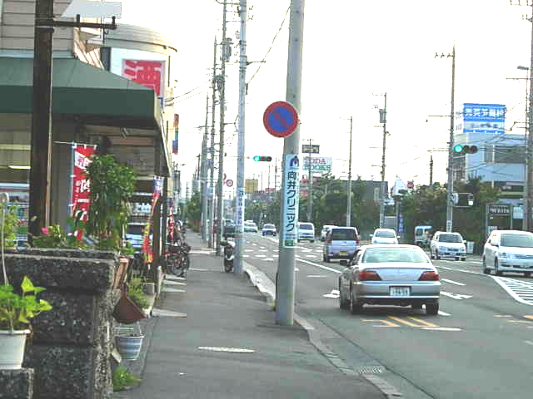

②草薙駅通３号線 （近接する生活関連施設：ＪＲ草薙駅、静岡鉄道草薙駅）

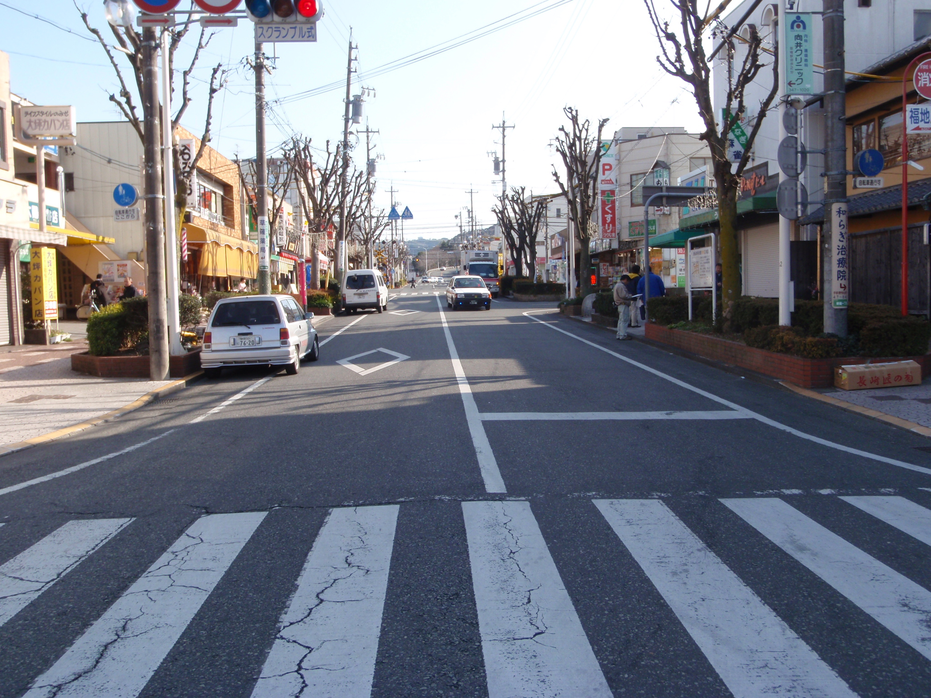

③草薙32号線 （近接する生活関連施設：ＪＲ草薙駅）
（都）草薙駅北口通線
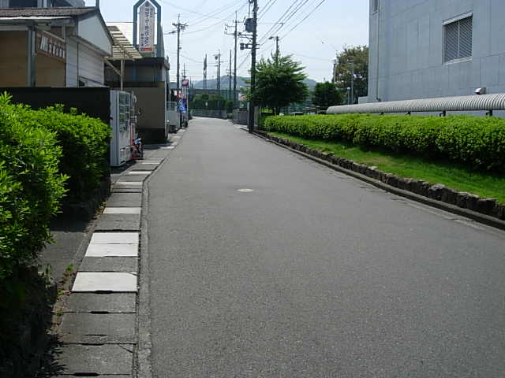

④一里山長崎１号線 （近接する生活関連施設：静岡鉄道御門台駅、有度生涯学習交流館）
（都）一里山長崎線
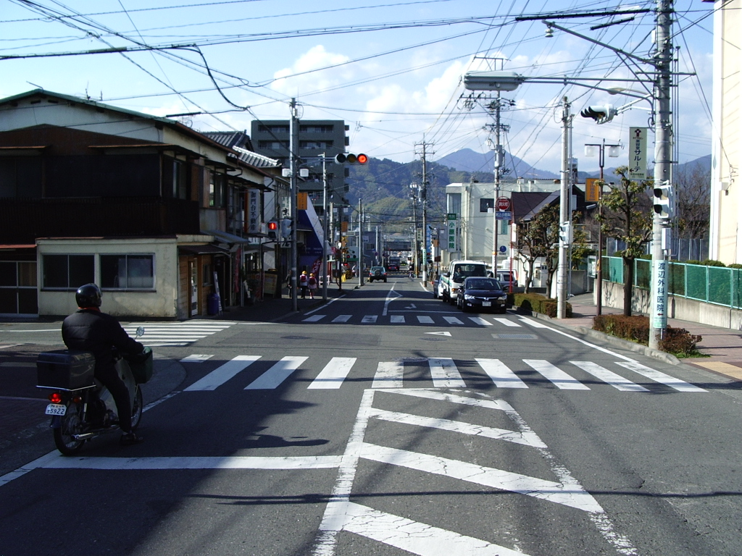

⑤静清土地区画204号線 （近接する生活関連施：静岡鉄道県立美術館前駅）

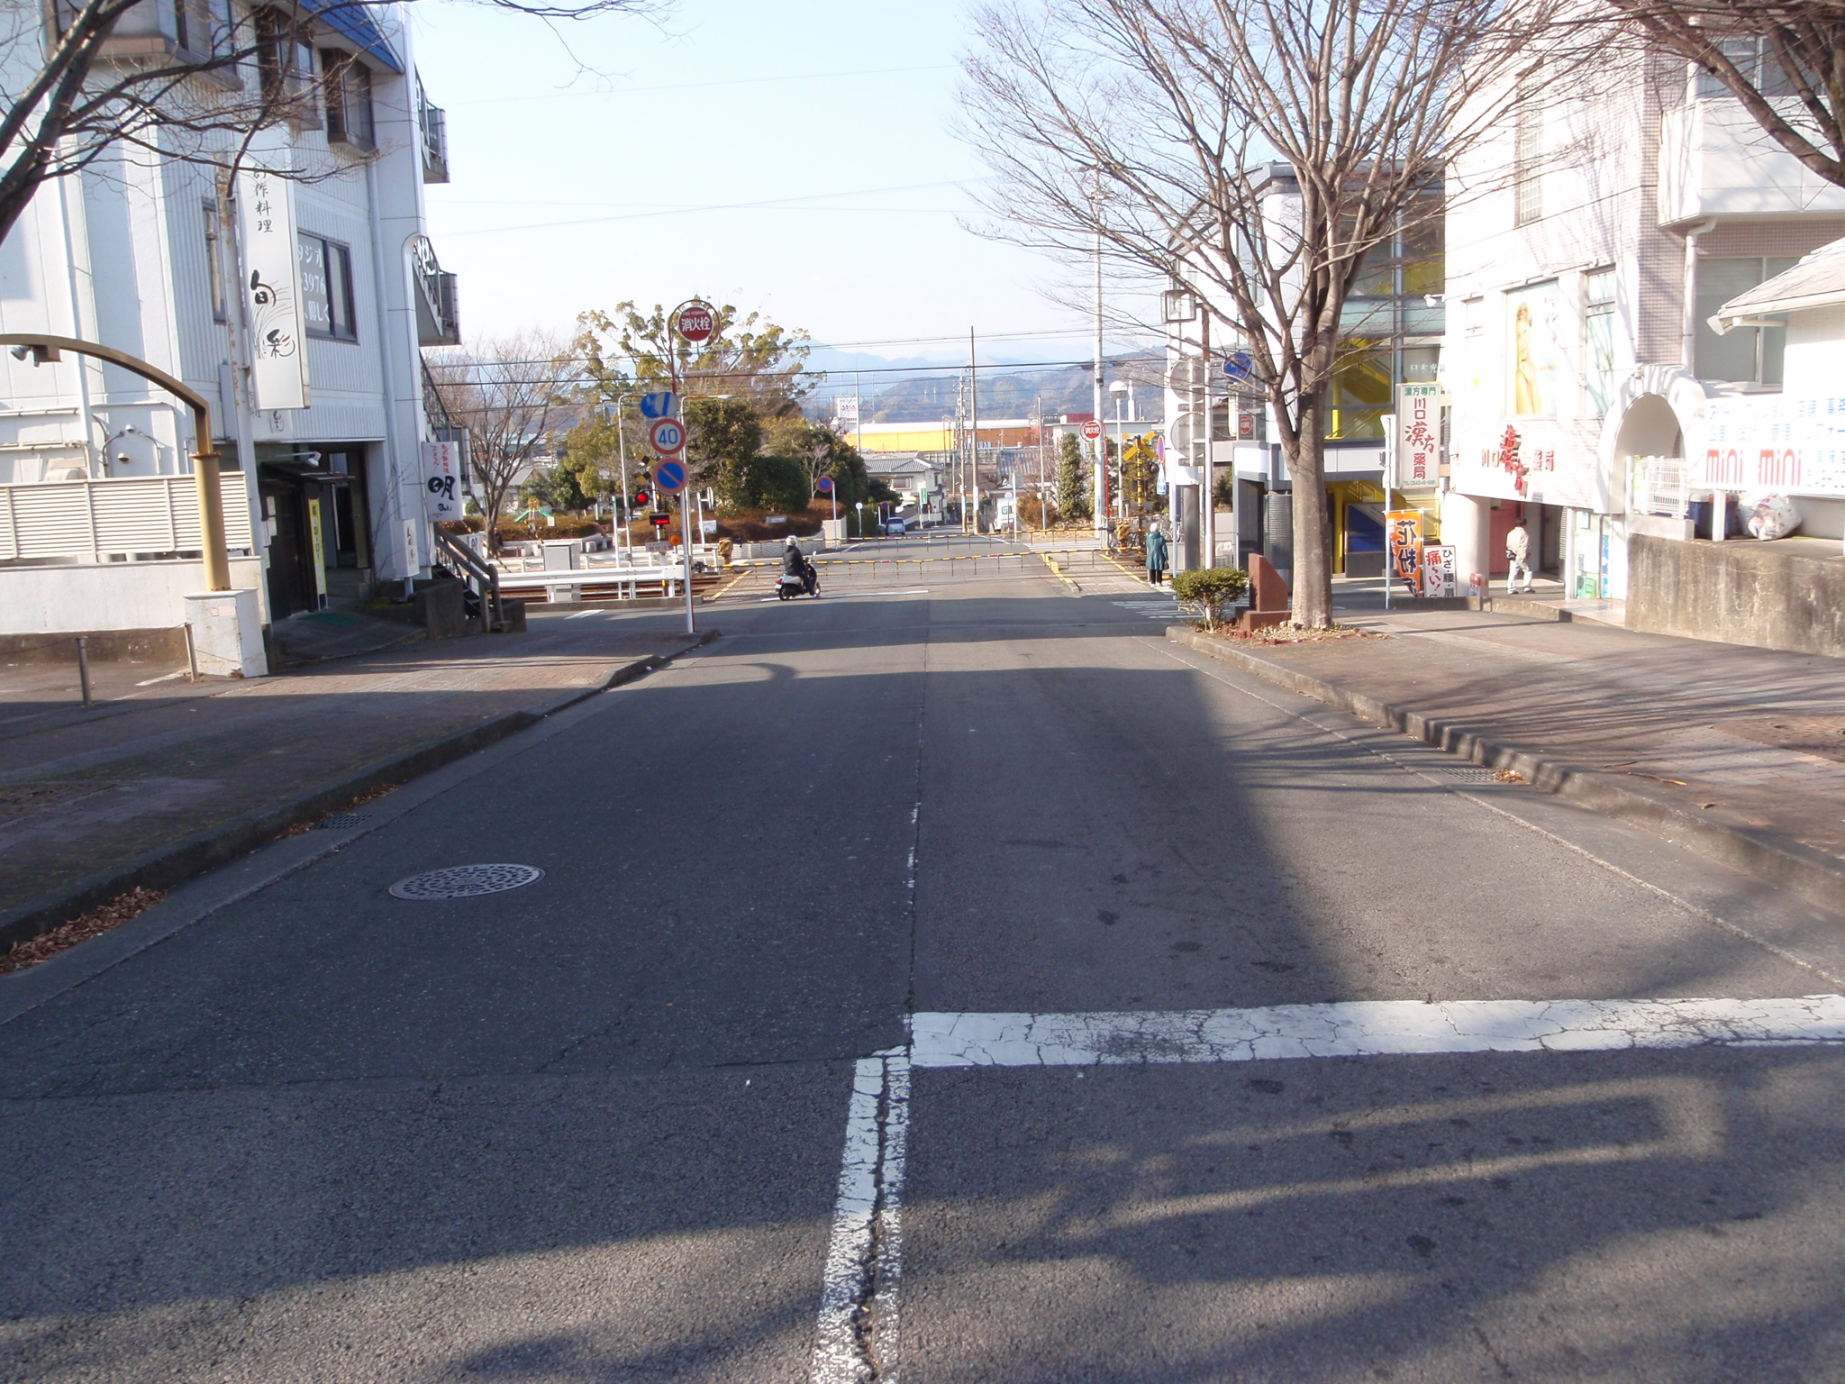

記号 | 路 線 名 | 延長（ｍ）
① | 県道 静岡草薙清水線  （南幹線） | 1,750ｍ
② | 草薙駅通３号線 | 200ｍ
③ | 草薙32号線  （都）草薙駅北口通線 | 230ｍ
④ | 一里山長崎１号線  （都）一里山長崎線 | 210ｍ
⑤ | 静清土地区画204号線 | 50ｍ
⑥ | 草薙一丁目５号線 | 40ｍ
⑦ | （都）草薙駅南北自由通路 | 100ｍ

その他生活関連経路

記号 | 路 線 名 | 延長（ｍ）
⑧ | 草薙駅通３号線 | 600ｍ
⑨ | 草薙駅通２号線 | 260ｍ
⑩ | 清水中之郷谷田線 | 160ｍ
⑪ | 中之郷谷田線 | 300ｍ
⑫ | 草薙井田線 | 100ｍ
⑬ | 草薙三丁目長崎新田線 | 500ｍ
⑭ | 楠新田草薙１号線 | 80ｍ
⑮ | 県道 平山草薙停車場線 | 100ｍ
⑯ | 草薙一丁目３号線 | 40ｍ

